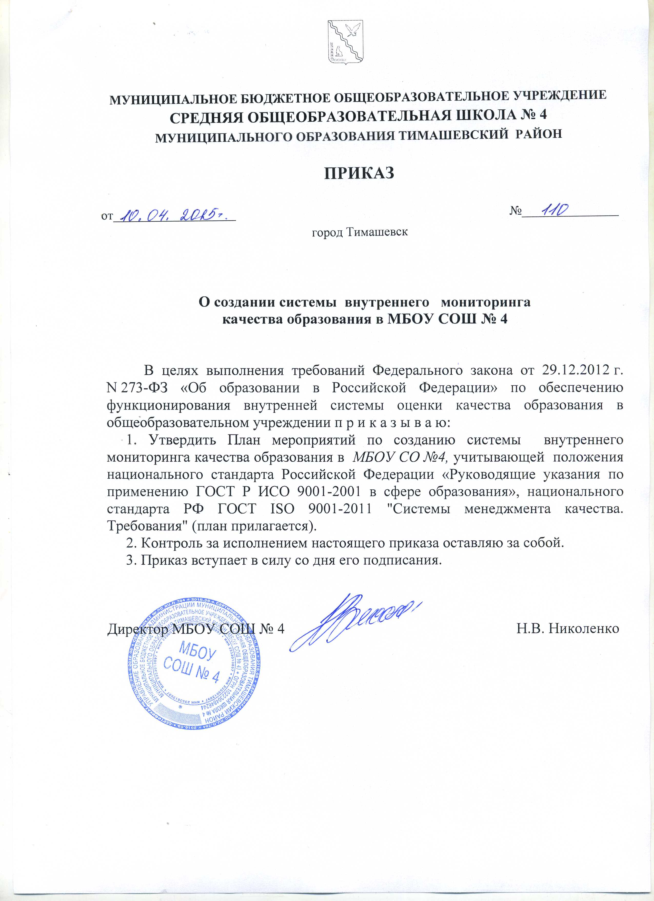

О создании системы внутреннего мониторинга
качества образования в МБОУ СОШ № 4

В целях выполнения требований Федерального закона от 29.12.2012 г. N 273-ФЗ «Об образовании в Российской Федерации» по обеспечению функционирования внутренней системы оценки качества образования в общеобразовательном учреждении п р и к а з ы в а ю:
1. Утвердить План мероприятий по созданию системы внутреннего мониторинга качества образования в МБОУ СО №4, учитывающей положения национального стандарта Российской Федерации «Руководящие указания по применению ГОСТ Р ИСО 9001-2001 в сфере образования», национального стандарта РФ ГОСТ ISO 9001-2011 "Системы менеджмента качества. Требования" (план прилагается).
2. Контроль за исполнением настоящего приказа оставляю за собой.
3. Приказ вступает в силу со дня его подписания.

Директор МБОУ СОШ № 4 Н.В. Николенко

